Семинар подготовили:
Алексеева Елена Вячеславовна
Гембель Татьяна Петровна
Гутник Ирина Юрьевна
Дмитриева Юлия Игоревна
Тараненко Олег Денисович

Диагностическая  школа | Рефлексивная школа
Санкт-Петербург
2024 год
СЕМИНАР
«Диагностическая и Рефлексивная школы: анализ опыта работы»
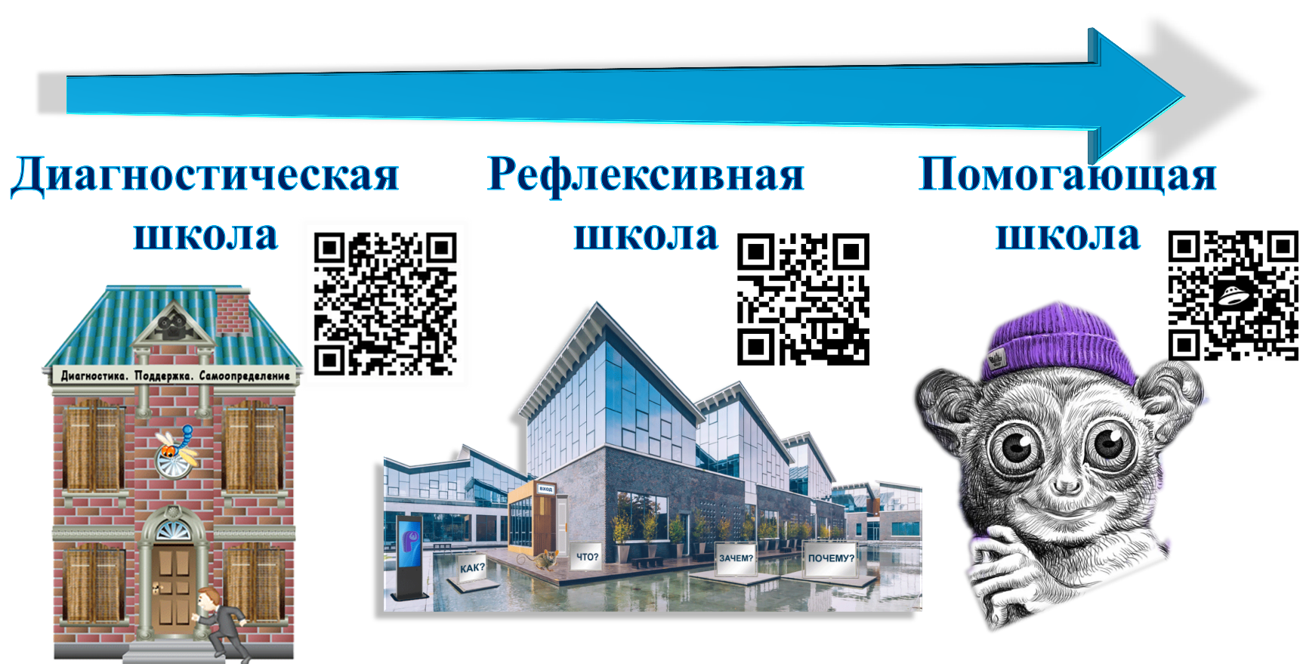 | Дата: 25.03.2024  Место проведения:  ГБОУ школа №197 Центрального района Санкт- Петербурга  (ул.Фурштатская, д.29а)
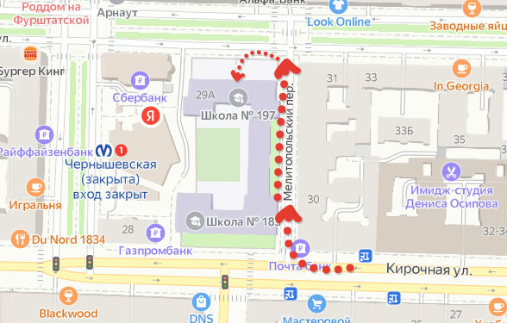
Время | Доклад |  |  | Докладчики
9:30-10:00 | Регистрация
Пленарная часть: Актовый зал
10.00-10.10 | Педагогическая диагностика как основа педагогической поддержки |  |  | Гембель Т.П., директор школы, учитель химии
10.10-10.25 | «Диагностическая и Рефлексивная школы» – электронные образовательные ресурсы (ЭОР) для поддержки самоопределения учащихся |  |  | Дмитриева Ю.И., учитель русского языка и литературы
10.25-10.35 | Рефлексивные сессии – внеурочная деятельность классного руководителя для поддержки самоопределения учащихся |  |  | Устинова С.Э., учитель географии
10.35-10.45 | Просмотр видеоролика «Рефлексивная школа»
10.45-11.00 | «Помогающая школа» – проект ОЭР для Центра формирующего диагностирования |  |  | Гутник И.Ю. к.п.н., доцент кафедры педагогики школы РГПУ им.А.И.Герцена
11.00-11.15 | Кофе-брейк
Практическая часть
11.15-12.15
Методики педагогической диагностики, предназначенные для выявления проблем |  | Выступающие | Порядок прохождения  Кабинет
у учеников |  | Чистикова А.Р.,  магистрант РГПУ им.А.И.Герцена,  Селякова И.В., учитель химии | 01  Биология 1  (3 этаж)
в классе |  | Тараненко О.Д.,  учитель истории и обществознания,  Синицына А.А., учитель химии | 02  История  (2 этаж)
в классе |  | Дмитриева Ю.И.,  учитель русского языка и литературы,  Фисейский Н.С.,  учитель физической культуры | 03  Образовательная студия  (2 этаж)
у учеников |  | Устинова С.Э.,  учитель географии,  Ильмурадова А.В.,  заместитель директора по ВР | 04 Физика  (1 этаж)
Кофе-брейк: Актовый зал
12.30-13.00 | Подведение итогов |  |  | Гутник И.Ю.,  Гембель Т.П.,  Дмитриева Ю.И.

